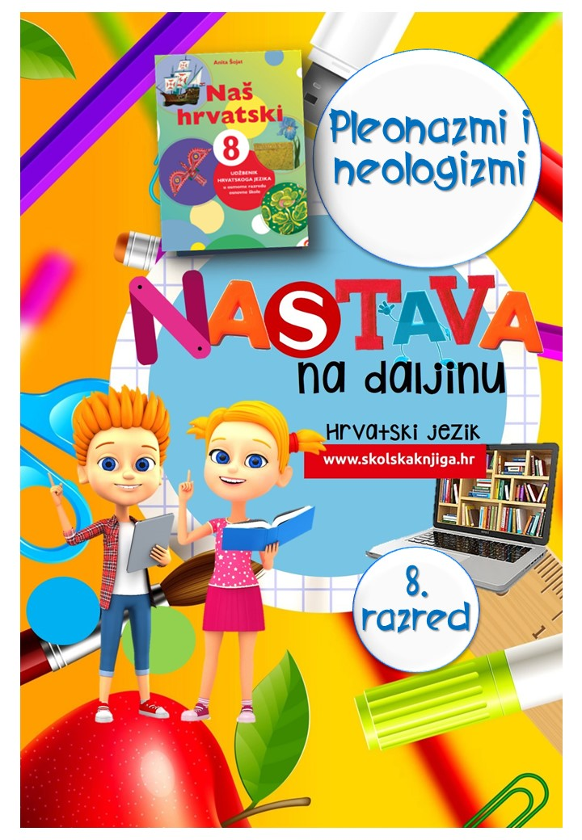

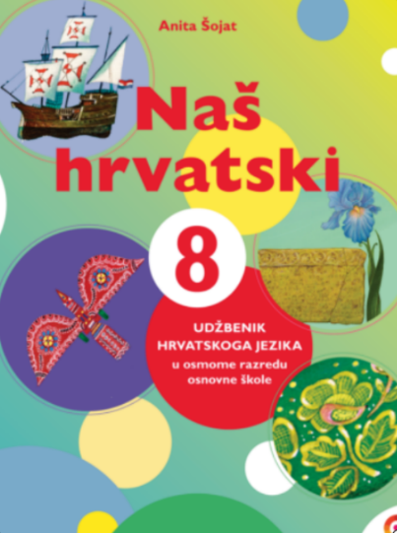
PODRUČJE PREDMETA
Hrvatski jezik i komunikacija

Pleonazmi i neologizmi

VRIJEME OSTVARIVANJA:
BROJ SATI NASTAVE: 2

Anita Šojat, Naš hrvatski 8

e-sfera
https://www.e-sfera.hr/dodatni-digitalni-sadrzaji/ca8890d2-dbc4-4c37-94f7-fcf5533b2141/

Materijal za nastavu na daljinu pripremila
Daniela Maršalek

NAPOMENA UČENIKU
U ovome ćeš tjednu proučavati pleonazme i neologizme. Učenje i rješavanje zadataka možeš organizirati kad ti najviše odgovara. Važno je da poštuješ rok za slanje završenih zadataka učiteljici/učitelju.

ODGOJNO-OBRAZOVNI ISHODI
Nakon rada na ovoj udžbeničkoj jedinici moći ćeš:
– tumačiti zadane nove riječi
– istraživati i pronalaziti zamjene za strane riječi i tuđice
– pisati tekst na zadane riječi
– samostalno se služiti digitalnim sadržajima u svrhu učenja
- osmisliti dvije nove riječi i objasniti ih.

REZULTATI UČENJA
Udžbeničku jedinicu svladao/svladala si ako na kraju svih aktivnosti pošalješ učiteljici/učitelju na dogovoreno virtualno mjesto
- dva prijedloga za novu riječ u hrvatskome jeziku s objašnjenjem.

Rok za slanje:

OPIS AKTIVNOSTI

- aktivnost – U novosniku ima mnogo zatipaka

Bez istraživanja na mreži, pokušaj u bilježnicu kratko objasniti što znače sljedeće riječi:
- novosnik

- rukozboriti
- dišnik
- kihobran
- društvostaj
- obustavka
- velepošast
- zatipak
- borkinja.

- aktivnost – Radno mjesto - ležeći policajac

Prouči ilustraciju ispod.
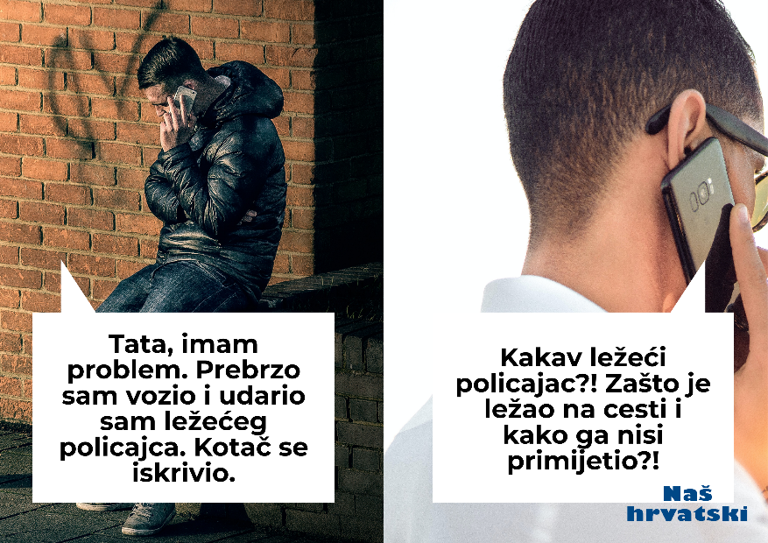

U bilježnicu kratko odgovori na sljedeća pitanja:
- Što je uzrokovalo nesporazum u razgovoru?
- Je li ti poznat izraz koji je uzrokovao nesporazum?
- Postoji li odgovarajuća zamjena za taj pojam u hrvatskom jeziku?




„ležeći policajac” (uspornik) - prepreka koja se postavlja preko ceste da bi se na tom mjestu primoralo vozače smanjiti brzinu vožnje. Ako se brzina vožnje ne smanji, prelazak preko uspornika može izazvati oštećenje vozila.

- aktivnost – Neologizmi

Potrebe za imenovanjem novih predmeta i pojava javljaju se u svakom jeziku. Brzi razvoj tehnologije, a posebice računalne znanosti, pred jezikoslovce je stavio izazov stvaranja novih riječi kojima bi imenovali najnovija tehnološka dostignuća i izume.

Istraži na e-sferi, u rubrici Čitam i pišem, što su neologizmi, kako nastaju i kada prestaju biti neologizmi te objašnjenja zapiši u bilježnicu.

Istraži na mreži više o natječaju za najbolju novu hrvatsku riječ koji organizira časopis 'Jezik' te zapiši nekoliko pobjedničkih riječi iz prethodnih godina i njihova objašnjenja.

Na sljedećoj poveznici odigraj digitalnu igru i poveži riječ s odgovarajućim opisom.

https://wordwall.net/hr/resource/9795858/neologizmi



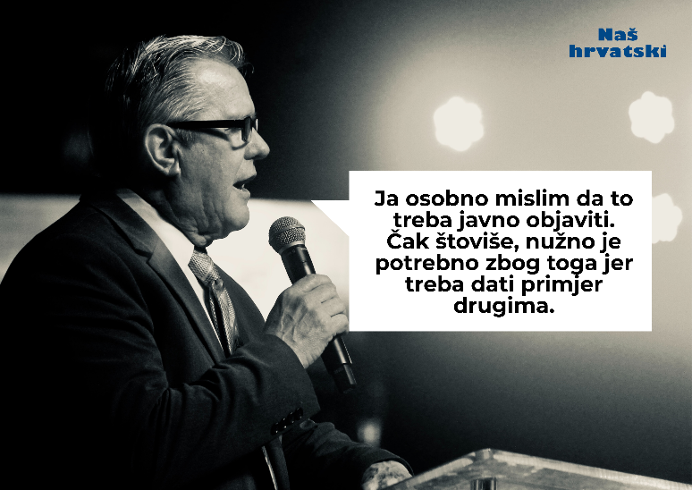
- aktivnost – Pleonazmi

Promotri rečenice na ilustraciji i objasni postoji li što suvišno u načinu na koji su oblikovane.

Na e-sferi, u rubrici Slušam i govorim, istraži što su pleonazmi i objašnjenje zapiši u bilježnicu.

Pokušaj oblikovati nekoliko rečenica u kojima ćeš koristiti pleonazme. Rečenice pročitaj svojim ukućanima (u skladu s epidemiološkim mjerama) i neka pokušaju otkriti što je u tim rečenicama suvišno.

U oblikovanju rečenica može ti pomoći popis pleonazama.

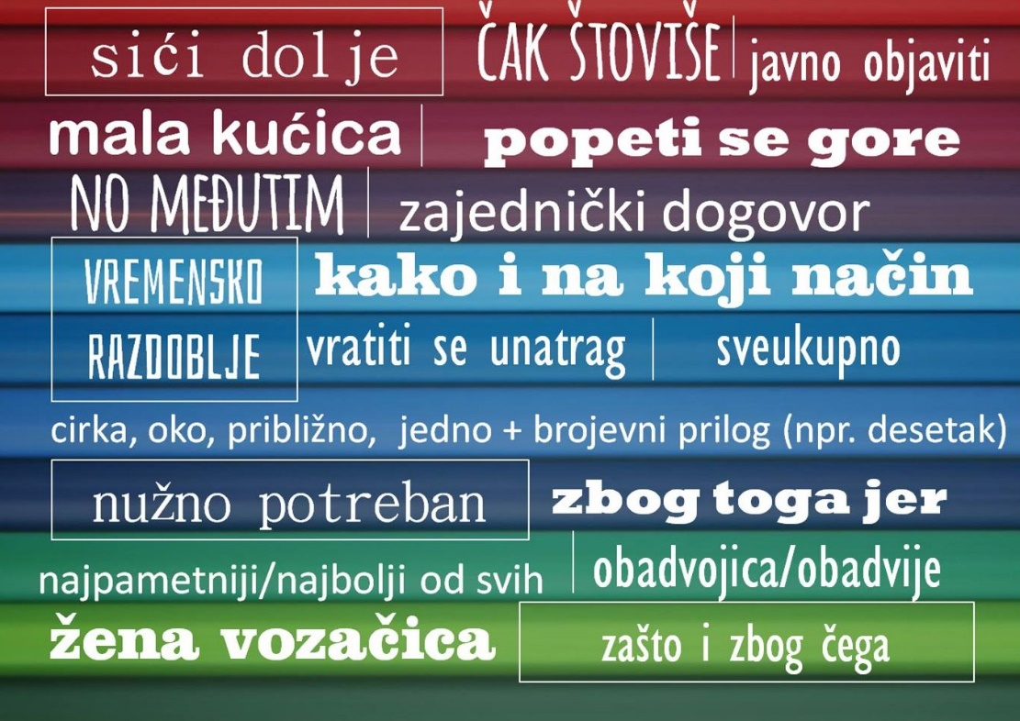

- aktivnost – Digitalne igre

Na e-sferi, u rubrici Provjeravam što znam, odigraj digitalne igre.

- Aktivnost – Bolje je hrvatski

Riješi 2., 3. i 4. zadatak na 89. stranici u radnoj bilježnici Naš hrvatski 8 i objasni značenja navedenih riječi.

Odgovarajuće zamjene za strane riječi i tuđice koje su neprilagođene ušle u hrvatski jezik možeš pronaći na sljedećoj mrežnoj poveznici https://bolje.hr/

- aktivnost – Razredna nova riječ

Organizirajte razredni natječaj za najbolju novu riječ hrvatskoa jezika. Pošalji učiteljici/učitelju najmanje dva prijedloga novih riječi uz objašnjenje što znače i na temelju čega si došao/došla do prijedloga riječi.

U dogovoru s učiteljicom/učiteljem, svoje prijedloge možete postaviti na odgovarajuću digitalnu platformu, glasati za najbolje prijedloge i izabrati pobjedničku riječ.

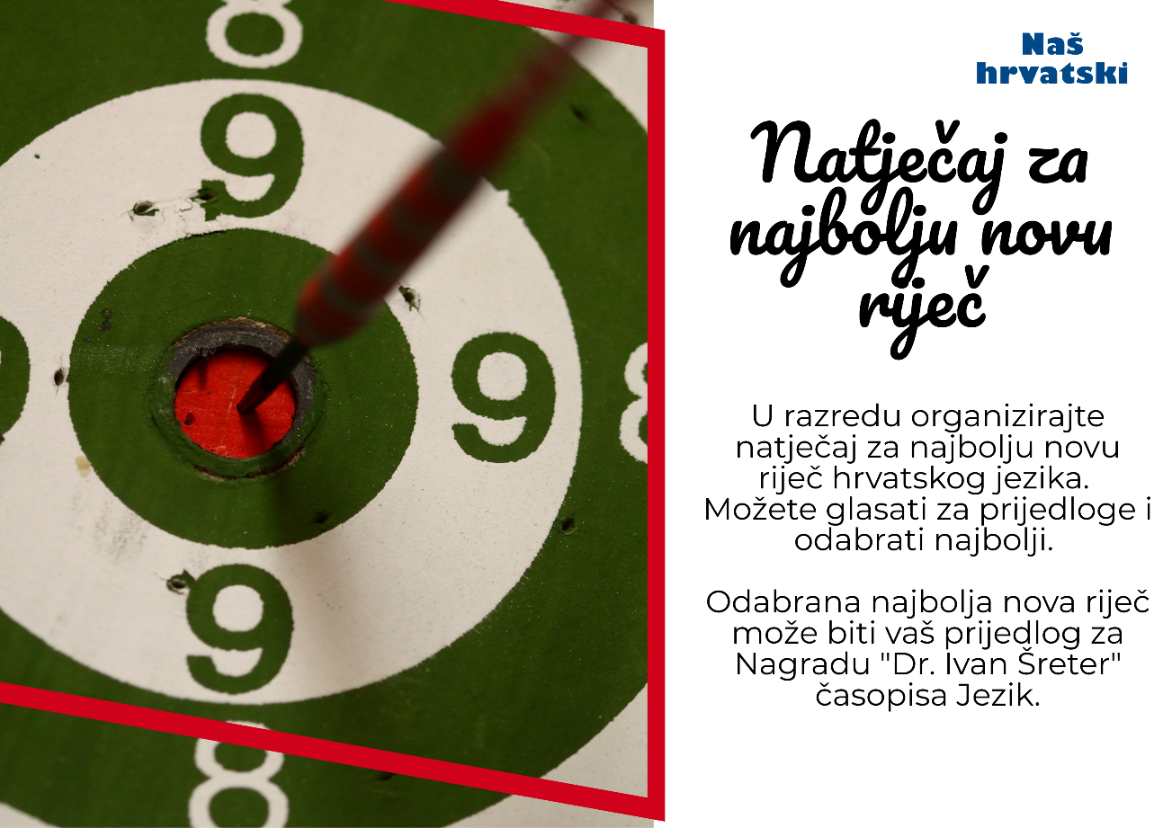

Udžbeničku jedinicu svladao/svladala si ako na kraju svih aktivnosti pošalješ učiteljici/učitelju na dogovoreno virtualno mjesto
- dva prijedloga za novu riječ u hrvatskome jeziku s objašnjenjem.





